Lebenslauf
Name: | Paul Hans Otto Füchsel | 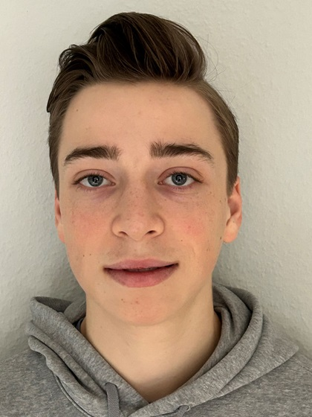
Geburtsdatum: | 10. Juni 2005
Adresse: | Gartenstraße 118  60596 Frankfurt am Main
Telefon: | +49 151 6445 8266
E-Mail: | paul.fuechsel@gmx.net

Bildung
Schillerschule Frankfurt
Abitur 2025
Notendurchschnitt: 1,1
Leistungskurse: Geschichte, Biologie

Sprachreisen & Auslandserfahrungen
- 10-wöchige Sprachreise, EF Tarrytown, NY, USA (Juni – August 2024)

Praktische Erfahrungen
- Schülerpraktikum – Patzina Lotz Rechtsanwälte (Patentrecht, 9. Klasse)
- Schülerpraktikum – DLA Piper UK LLP (Wirtschaftsrecht, 11. Klasse)

Engagement & Mitgliedschaften
- Ausgebildeter Sanitätshelfer (Johanniter, April 2024)
- Mitglied der Jungen Liberalen / FDP (seit Mai 2024)

Zertifikate & Weiterbildungen
- Cambridge Certificate of Advanced English (C1, Score: 187)
- Assistenztrainerschein (HTV, April 2024)

Fähigkeiten & Kenntnisse
- Sprachen: Deutsch (Muttersprache), Englisch (fließend, C1), Französisch (Grundkenntnisse)
- EDV: MS Office (Word, Excel, PowerPoint)

Hobbies
- Tennis (Trainer für Kinder, SC SaFo Frankfurt), Skifahren
- Angeln
- Freiwilliger im Katastrophenschutz, Johanniter-Unfall-Hilfe

